*МБУК «ЗМЦБ им. А. С. Пушкина» ЗР РО*

*Информационно-библиографический отдел*

**«История цыган»**

*(Библиографическая памятка)*

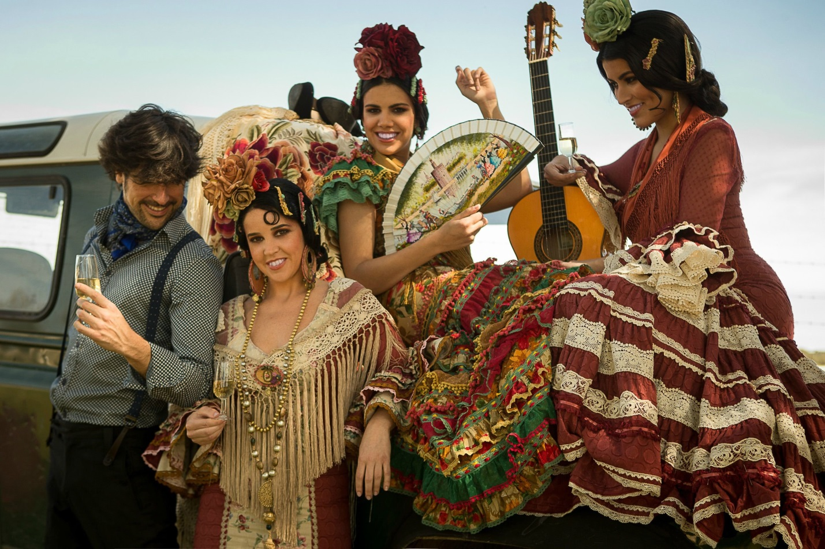

*Источник: fromprc.ru*

Г. Зерноград

2024 год

**Происхождение цыган**

Древняя родина цыганского народа — Индия. Около тысячи лет назад цыгане ушли оттуда и направились в Европу через территории современных Афганистана и Ирана. Некоторые из кочевников остались на этих землях. Остальные двигались дальше.

В пути, который длился несколько сотен лет, племена продолжали разделяться. Были те, кто повернул в сторону нынешнего Египта и остался там, а также те, кто шел в сторону европейских земель, задержавшись в Византии.

Примерно в XV веке произошло расселение цыганского народа по всей Европе. Тогда же многие из них на кораблях отправились еще дальше — в Америку.

Задокументированное появление цыган-сэрвов на территории Российской империи относится к XVII веку.

Интересный факт: цыгане сегодня считаются самым многочисленным народом мира, не имеющим собственного государства. По примерным подсчетам *(точных данных нет)* в мире сейчас живет от 8 до 10 миллионов цыган.

Индийские корни цыган — научно доказанный факт, который подтверждается как сохранившимися историческими хрониками, так и современными генетическими исследованиями. Версии, что цыгане произошли из Древнего Египта или были выжившими после катастрофы атлантами, — не более чем красивые мифы.

Однако вопрос, почему часть жителей Индии когда-то оставила насиженные места и отправилась в бесконечное путешествие, превратившись в кочевой цыганский народ, пока так и остается открытым.

**Название и самоназвание**

Цыгане Восточной Европы и России называют себя «*рома*» (как известно, в Москве на Ленинградском проспекте расположен «*Ромэн*» — единственный в мире репертуарный цыганский театр). Существует предположение, что это самоназвание восходит к касте, которая в сегодняшней Индии называется «*вом*». Другая версия: точно установлено, что в Европу цыгане пришли с территории Византии, где жили «*ромеи*».

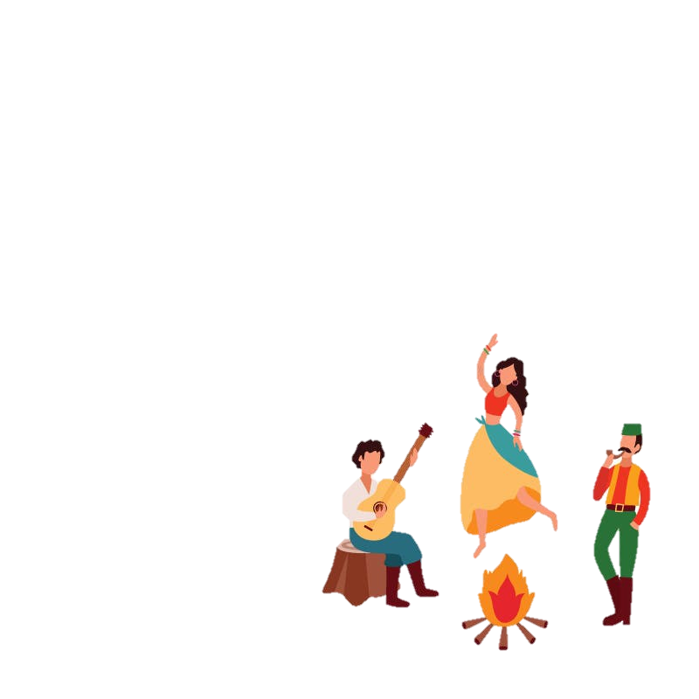Интересно, что когда-то широко распространённая теория о «*египетских корнях*» цыган повлияла на то, как их стали называть некоторые европейцы. Английское слово gypsies произошло от egyptians — «*египтяне*». Испанское слово gitanos тоже произошло от «*египтян*» — egiptanos. А жители Венгрии, например, когда-то называли представителей цыганской общины «*фараоновым племенем*» *(fáraók népe).*

Интересно, что используемое в русском языке слово «*цыган*» произошло от сербохорватского «*циганин*», которое, в свою очередь, имеет греческие корни.

*Источник: fruitnice.ru*

Интересный факт: помимо рома цыгане разных ветвей также называют себя мануш, кале, баша, синти. Все эти слова на цыганских диалектах означают «*люди*», «*человек*».

Цыгановеды говорят, что многие цыгане, например, при проведении переписи населения, самоидентифицируются по прародине своих дедов и называют себя сербами или греками.

**Расселение по всему миру**

Существует много этнических групп цыган *(эрроминчела — на севере Испании или люли — в Центральной Азии)* — не только с разными традициями, но и с разными диалектами. Однако у исследователей нет единого мнения о том, почему предки цыган когда-то стали активно покидать Южную Азию.

Скорее всего, они уходили небольшими группами и разными маршрутами — кто-то обосновался на территории Византийской империи, кто-то — в Северной Африке. Как бы там ни было, но в XV столетии цыганский народ оказался в Европе, а уже в XIX веке — в странах Западного полушария и в Австралии.

Не стоит забывать и о богатом фольклоре цыган. Объяснение расселения вольнолюбивой народности по всей планете можно, например, найти в одной старинной легенде. Она гласит: бог так полюбил цыган за их радостное отношение к жизни и талант, что решил не ограничивать определённой страной, а подарил весь мир.

**История цыган в России**

В нашу страну цыгане пришли в XVII веке. Через сто лет после этого их впервые официально упоминает Анна Иоанновна — в налоговом указе от 1733 года, а в конце 1783-го, документом Екатерины II, цыган причислили к крестьянам. На территории Российской империи они вели как кочевой, и так и оседлый образ жизни.

Кочевники объединялись в таборы, которые достигали порой 25 палаток. Оказавшись на новой локации, женщины шли в ближайшие сёла — гадать, а также просить еду. Мужчины же отправлялись на ярмарки — продавать лошадей.

Оседлые цыгане жили, как правило, в Санкт-Петербурге, Москве и других больших городах. Многие из них были артистами — участниками хоров *(самый первый из них организовал граф А. Г. Орлов-Чесменский ещё в 1774 году)* — и неплохо зарабатывали. Интересно, что в 1876-м солистка тульского цыганского хора М. М. Шишкина вышла замуж за известного аристократа С. Н. Толстого — одного из старших братьев автора «*Войны и мира*».

Встречались среди цыган и купцы. В Уфе, например, у торговца Санко Арбузова был успешный бизнес по продаже лошадей.

Руководство молодого советского государства почти сразу же решило «*привязать к месту*» кочевников. В конце 1920-х, в рамках поддержки малочисленных народов, появились цыганские артели, школы, где шло преподавание на цыганском языке, а в 1931-м в Москве открылся театр «*Ромэн*».

В годы Великой Отечественной часть цыган вступила в ряды Красной армии, а также присоединилась к партизанскому движению: 11 представителей цыганского народа получили звание Героя Советского Союза.

Уже в хрущёвские времена был издан закон, фактически запрещавший кочевой образ жизни. В самых разных районах большой страны появились цыганские посёлки. Сегодня в Российской Федерации проживает 220 тысяч цыган. Больше всего *(около 31 тысячи)* — на территории Ставропольского края.

**Численность цыган в мире**

Ответа на вопрос, сколько в мире проживает цыган, нет из-за их нежелания участвовать в переписях населения. В Болгарии, например, официальная численность цыган — около 400 тысяч, однако неофициально их *(по данным общественных организаций)* — в два раза больше. Тем не менее исследователи предполагают, что больше всего цыган проживает на территории Турции — до пяти миллионов человек.

Цыгане — это уникальный жизнерадостный народ, к богатой культуре которого может прикоснуться каждый желающий, будь то спектакли московского театра «*Ромэн*», экспозиция музея в Костроме или даже получившие мировое признание фильмы о вечных странниках — «*Скупщики перьев*» Александра Петровича и «*Время цыган*» Эмира Кустурицы.

**Интересные факты:**

* Не стоит считать, что кровь для ромов совсем ничего не значит. Если у вас, как и у меня, есть цыганские корни, то вы — романо рат *(в переводе «цыганская кровь»)*. Это означает, что если вы вдруг захотите стать цыганом, вам дадут больше шансов, чем прочим гаджё. Кстати, считается, что романо рат был Чарли Чаплин.
* Цыгане постепенно утрачивают искусство гадания. Девочек почти не обучают, а пожилые женщины предпочитают не ходить по улицам, но могут принимать «*клиентов*» на дому. Поэтому, пожалуйста, не останавливайтесь, если к вам подошли с предложением погадать.
* У цыган есть традиция приносить клятву в могиле. Тот, кто клянется, ложится в могилу и произносит что-то вроде «*Скоро мне лечь сюда, если я солгал*».
* 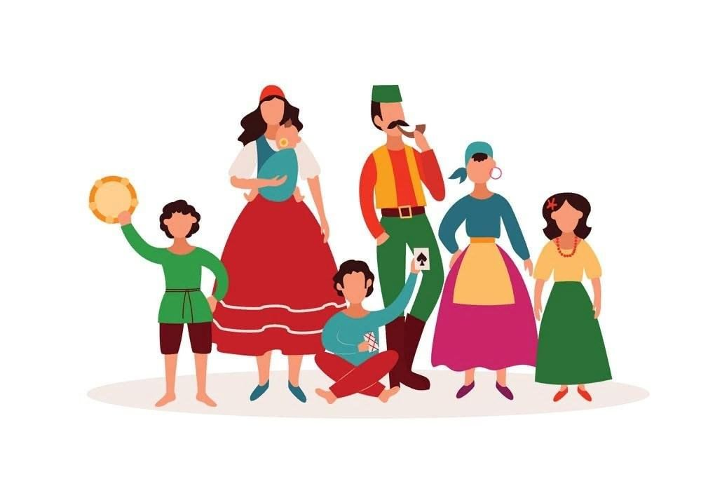Самое страшное наказание для цыгана — лишение права принадлежать цыганскому обществу. Оно применяется в случае особо тяжких преступлений, таких как убийство, изнасилование, воровство при некоторых обстоятельствах. Изгнание сопровождается «*осквернением*». Вернуться обратно в общество очень сложно.

*Источник: papik.pro*

Библиография:

* *Басинский, П. Девяносто третий год: [Сергей Шаргунов: Не надо отворачиваться от своих трагедий] / Павел Басинский //Российская Газета. – 2023.- №224. – С. 23.*
* *Елков, И. В Кремле, у Кремля и под Кремлём: [как, кого и по каким правилам хоронили людей в центре столицы] / Игорь Елков //Российская Газета. – 2023. - №248. – С. 9.*
* *Елков, И. Чин по чину: [почтённые граждане6 как наши предки запускали социальные лифты] / Игорь Елков //Российская Газета. – 2023. - №200. – С. 11.*
* *Миркин, Я. Инвентарный номер Диомида: [что скрывает ваша родословная] / Яков Миркин //Российская Газета. – 2023. -№194. – С. 19.*
* *Миркин, Я. Манифест Витте: [как один граф попросил царя поделиться с народом властью. И что из этого вышло] / Яков Миркин //Российская Газета. – 2023. - №259. – С. 19.*
* *Миркин, Я. Отходники: [откуда взялись мифы о «закреплённом народе»] / Яков Миркин //Российская Газета. – 2023. - №188. – С. 21.*
* *Миркин, Я. Предвидение князя Голицына: [бывший московский губернатор – об искусстве выживания в России после 1917-го] / Яков Миркин //Российская Газета. – 2023. - №146. – С. 19.*
* *Касаткина, В. Бурлящее столетие России: [соотечественники прожившие в изгнании с верой и любовью к Отечеству] / В. Касаткина //Русский дом. – 2020. - №10. – С. 18.*
* *Абрамова, О. Традиционная одежда русских на Алтае / О. Абрамова //Народное творчество. – 2006. – №1. – С. 35-40*
* *Раскин, Д. Яблочко от яблони: [типовые сценарии российской карьеры; сословия дореволюционной России] / Давид Раскин //Родина. – 2004. - №1. – С. 20-26.*
* *Домрина, Н. Из Москвы на Качатку три века спустя: [об ительменах-одном из древних народов] / Н. Домрина //Наука и жизнь. – 2003. - №7. – С. 82-93.*
* *Белова, О. Чужие среди своих: [образ «инородца»] / Ольга Белова //Родина. – 2001. - №1/2. – С. 166-170.*

**

*Источник: kartinki.pics*